# Servlet技术

# J2ee总体架构

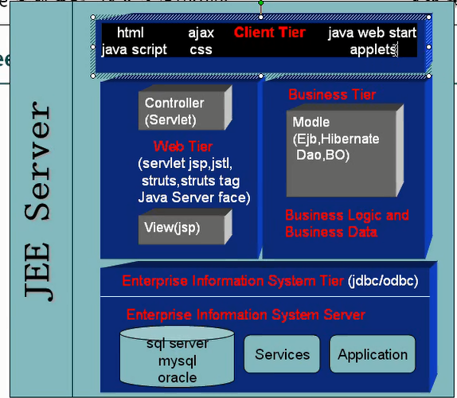

# 项目演示

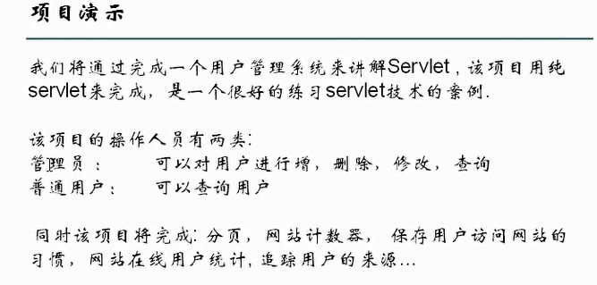

# Web开发介绍

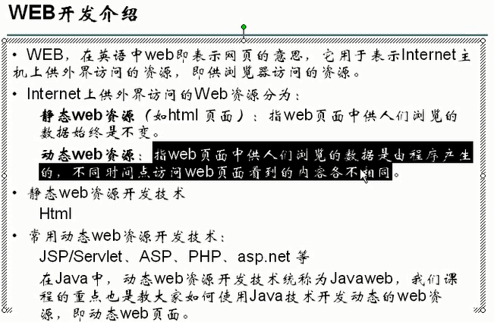

## Jsp的优势 劣势

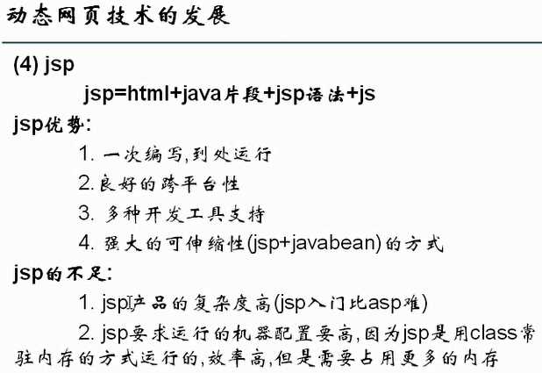

## B/s c/s

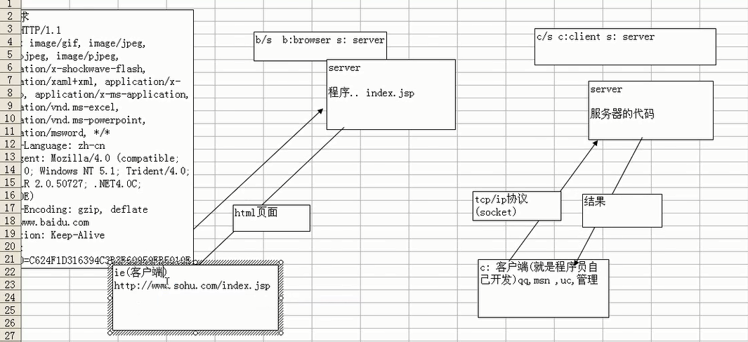

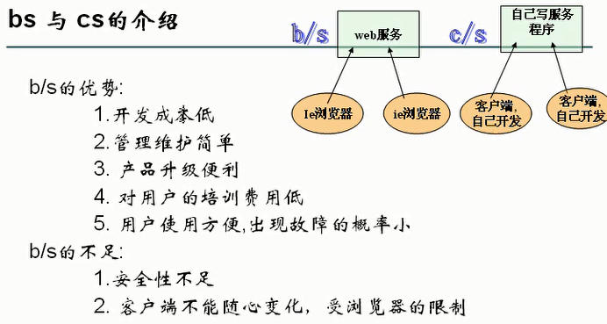

## Web服务器

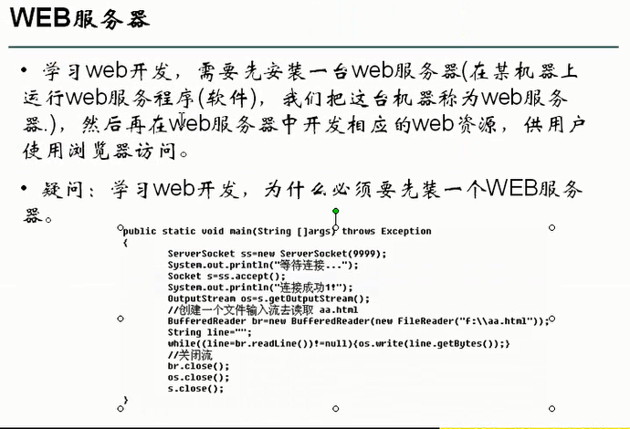

为什么需要web服务器/web服务器究竟是干什么的？

模拟一个web服务器 MyWebServer java

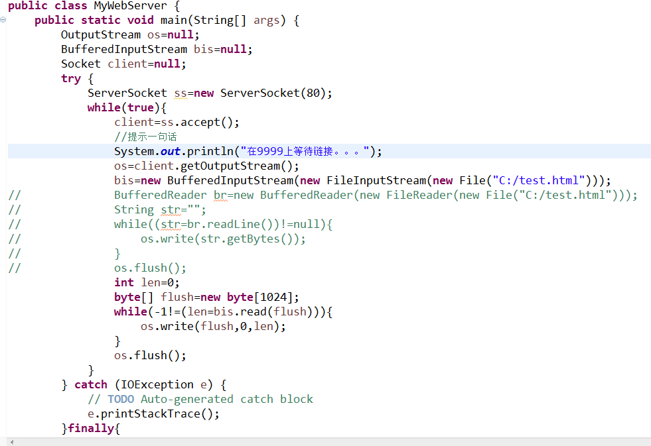



常见的web服务器

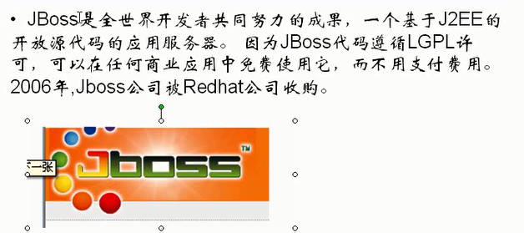

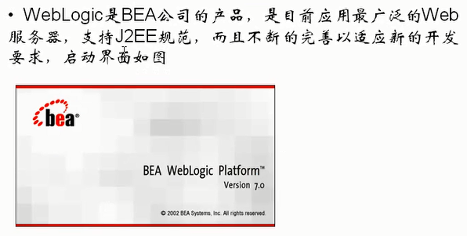

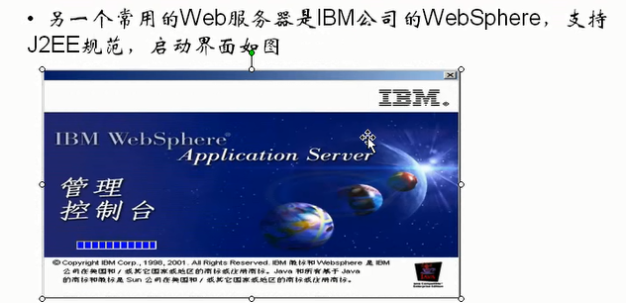

# Tomcat 配置

在环境变量中添加

JAVA_HOME=指向你的jdk的主目录

## 常见问题

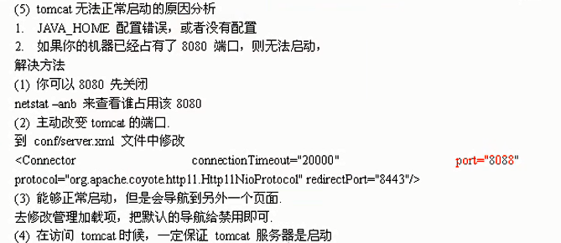

或者 在startup.bat文件中添加这句话

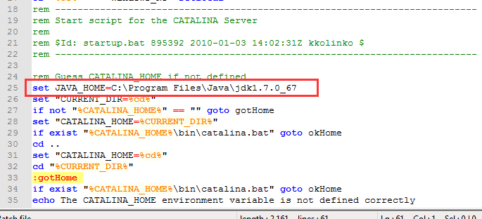

## 目录结构

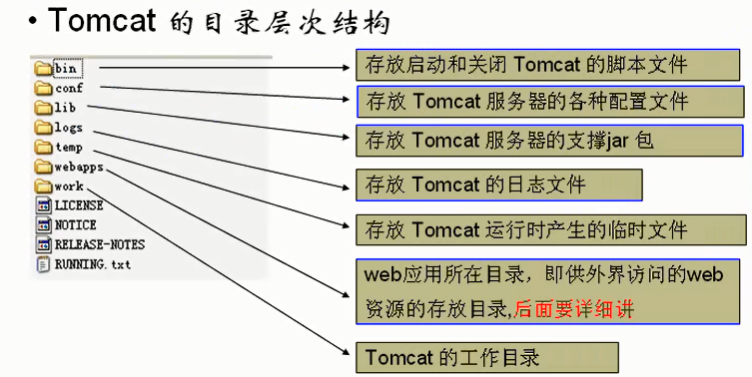

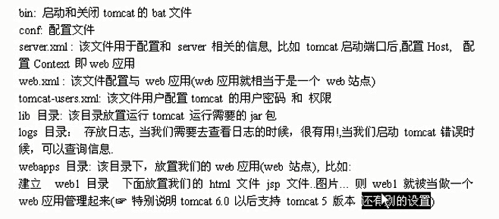

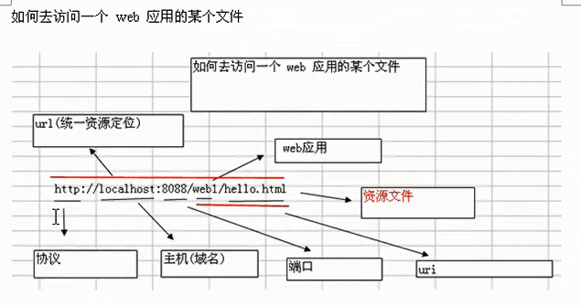



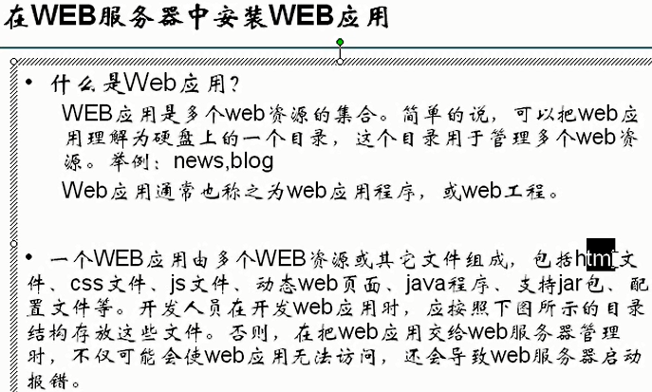

### 把hello.html文件设置成web应用的首页



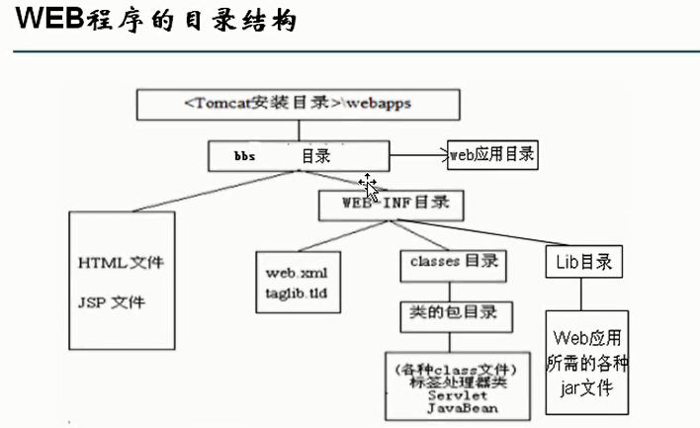

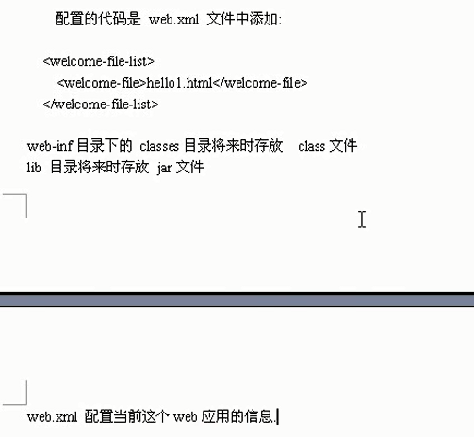

### Tomcat如何去管理虚拟目录

  
在tomcat下面的conf/server.xml host标签中添加下面的文本

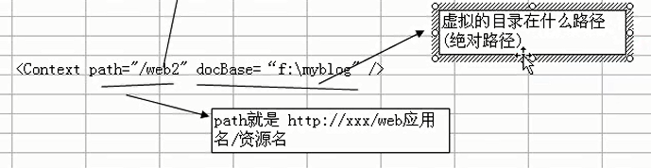

需要重启tomcat才能生效。

### Context的几个属性的说明

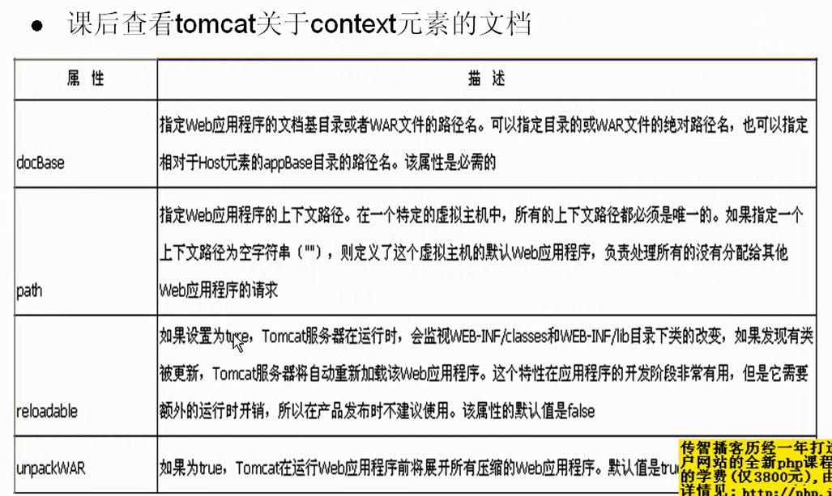

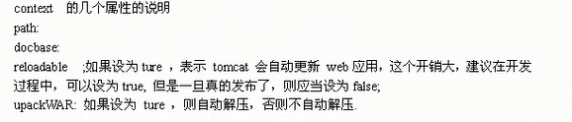

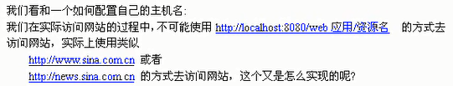

### Ie访问web站点的原理

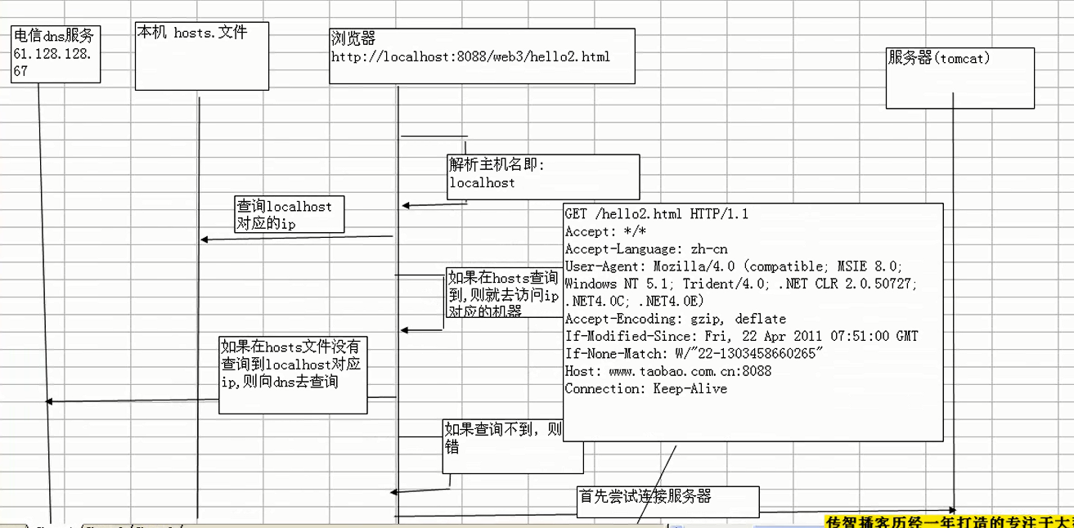

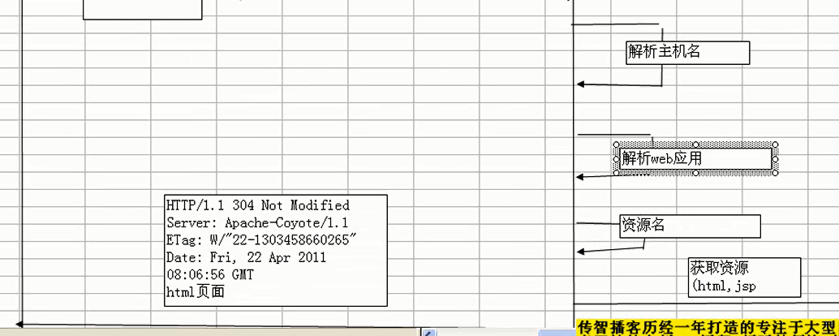

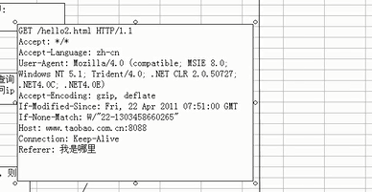

实现步骤：

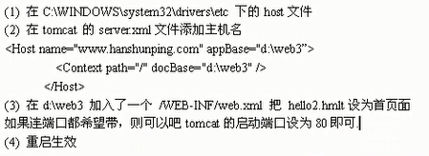



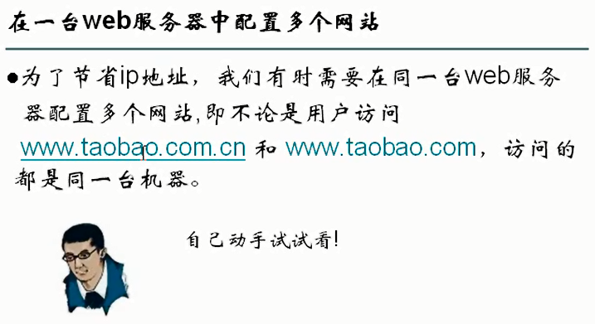

## Tomcat体系结构

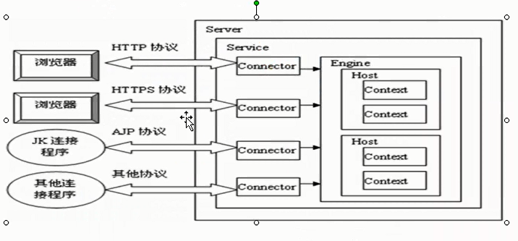

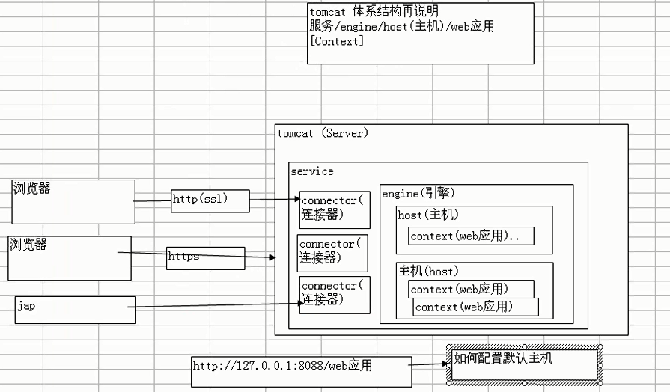

## 如何配置默认主机？

在tomcat/conf/server.xml 文件 修改defaultHost值

<Engine name="Catalina" defaultHost="主机名">

## Tomcat和servlet在网络中位置

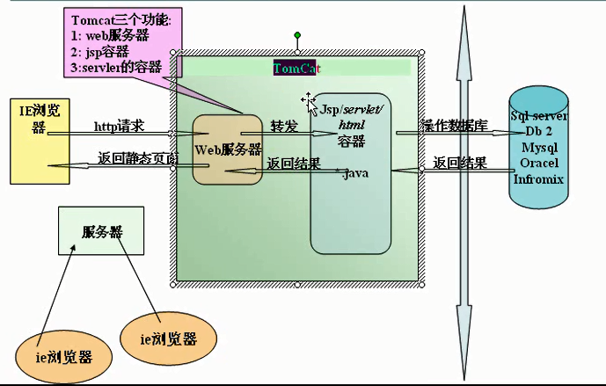

## Servlet 的快速入门案例

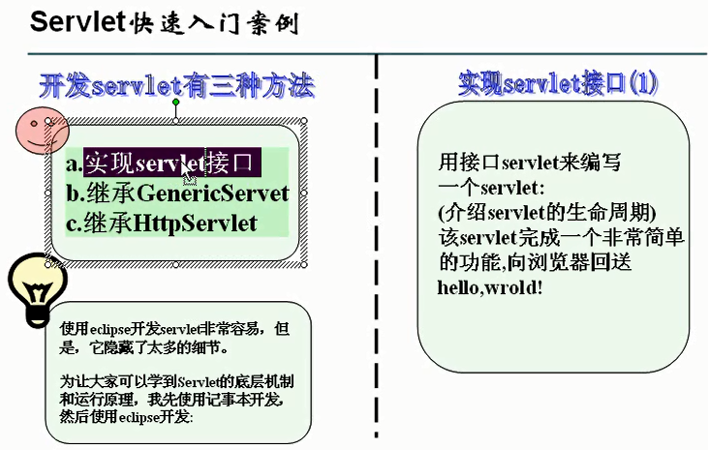

## 概述：开发servlet的三种方法

### 需求如下：请使用实现 接口的方式，来开发一个servlet，要求该servlet可以显示Hello，world 同时显示当前时间

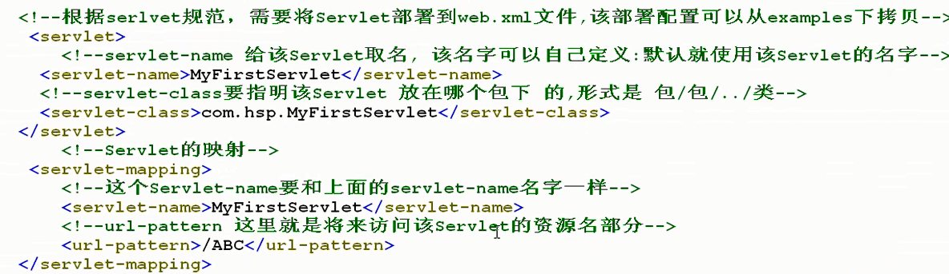

### 分析常见错误：

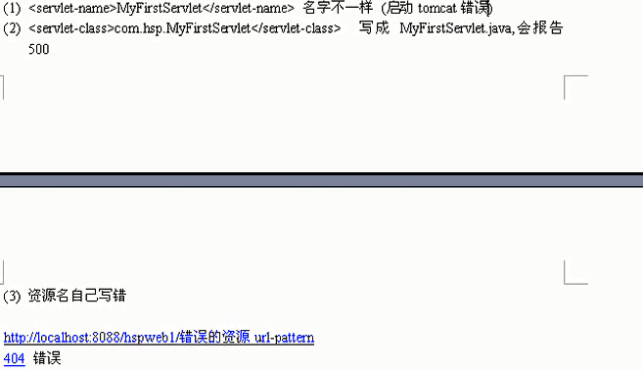

Servlet的生命周期是怎样的/servlet究竟是怎样工作的

UML时序图帮助大家理解

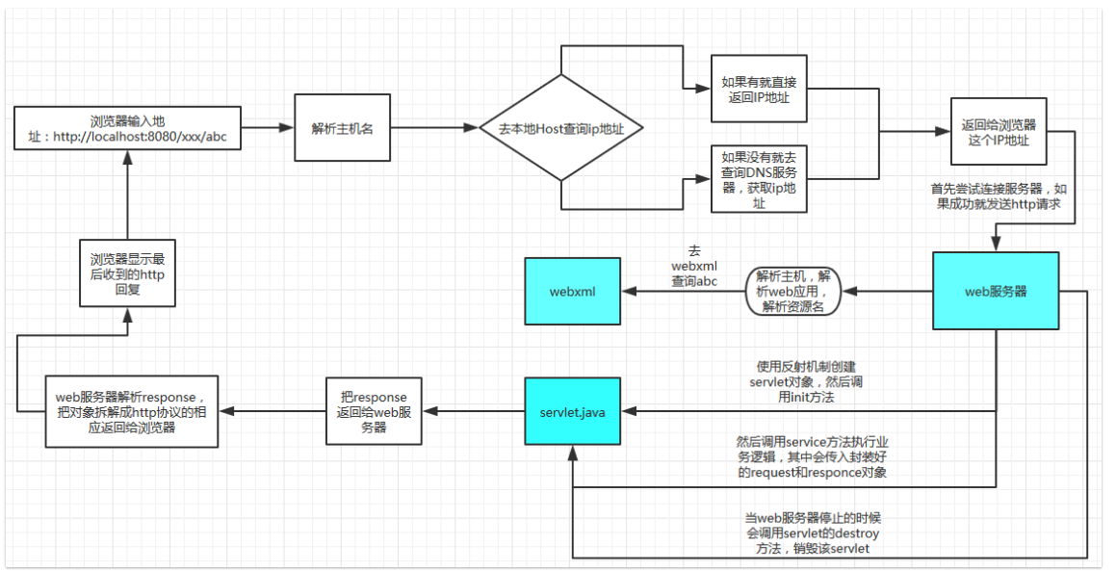

# 常识：

Locahost ip地址

